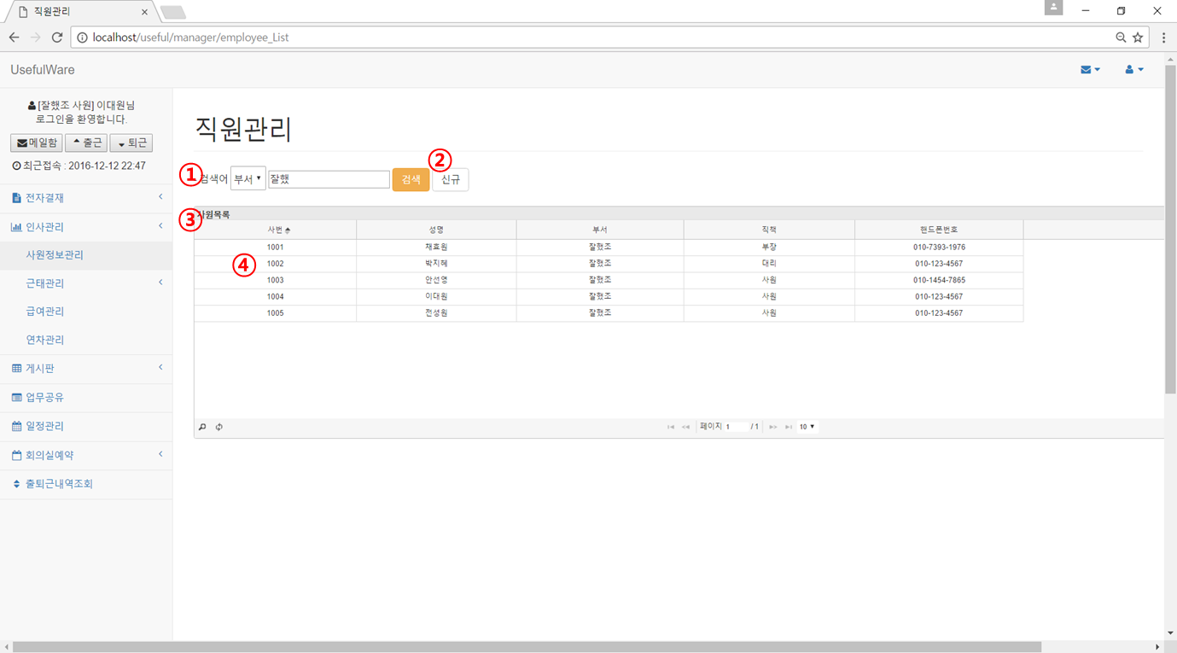

직원관리

내용

1. 검색 - 검색종류 선택 후 검색어 입력 후 검색버튼을 눌러 검색
2. 신규 - 신규사원등록
3. 사원정보 - 검색에 따른 사원정보리스트 출력
4. 특정사원 행 선택 – 사원상세정보/수정페이지이동

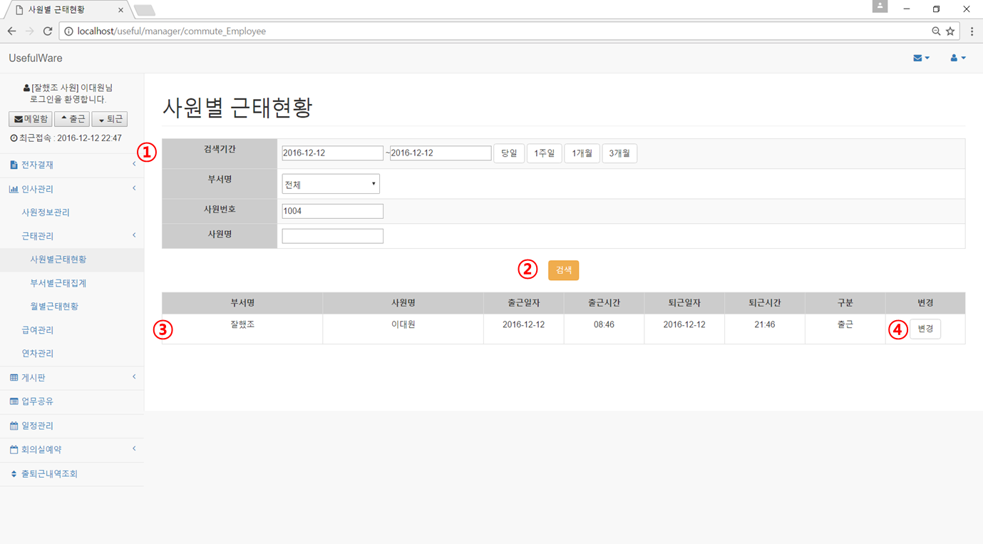

근태관리 – 사원 별 근태현황

1. 검색종류선택 – 검색기간,부서명,사원번호,사원명입력
2. 검색버튼 – 검색조건에 맞는 사원조회
3. 리스트 - 검색조건에 맞는 리스트출력
4. 변경 – 해당사원의 출근퇴근일/시, 상태변경

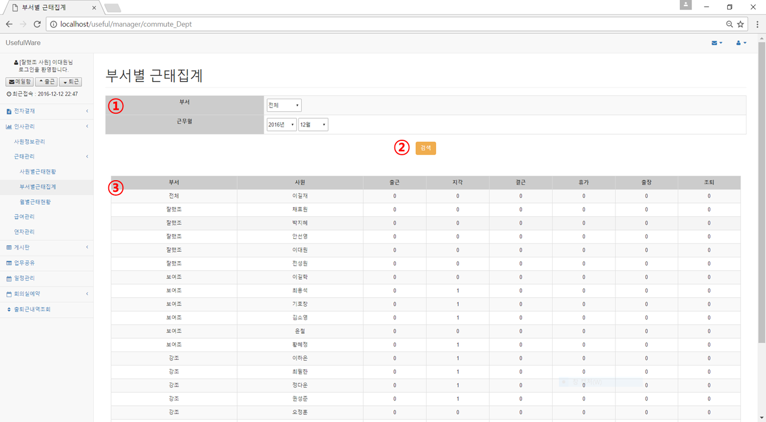

부서 별 근태관리

1. 검색 – 부서명, 근무 월 입력
2. 검색버튼 - 검색조건에 맞는 사원조회
3. 리스트 – 해당부서 사원의 한달 동안 근태기록 조회

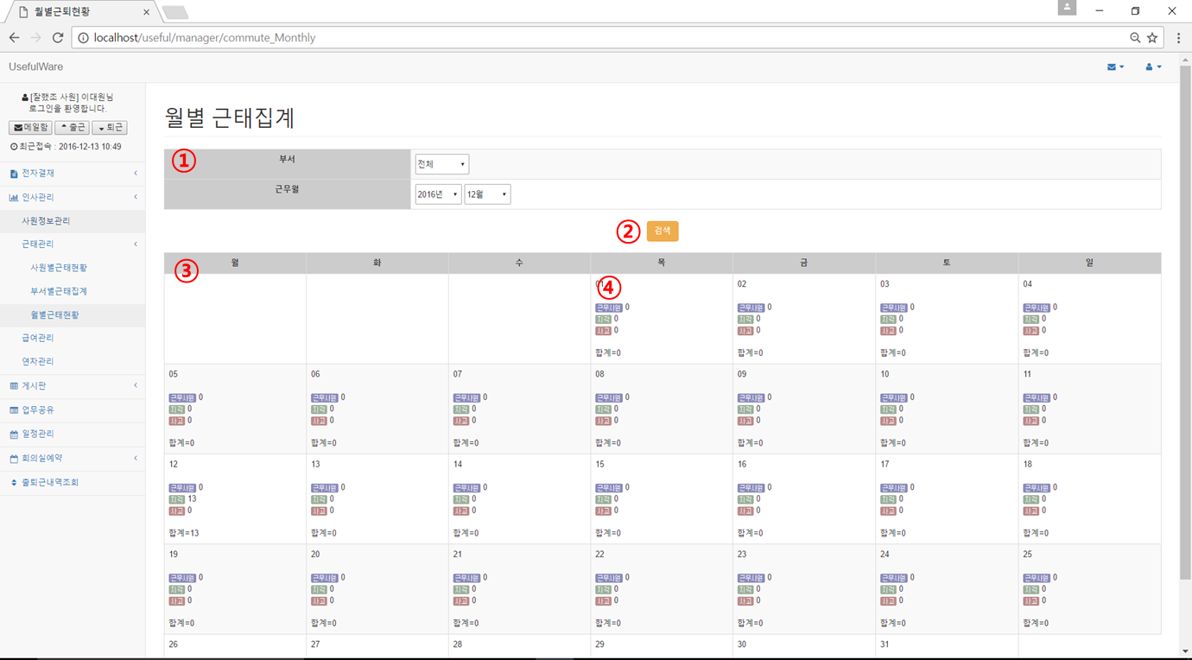

월별 근태관리

1. 검색 – 부서명, 근무 월 입력
2. 검색버튼 - 검색조건에 맞는 월 조회
3. 리스트 – 한달 동안 근태기록 출력
4. 상세내역 – 각 일별로 근무사원/지각/사고버튼을 누르면 해당사원리스트 출력됨

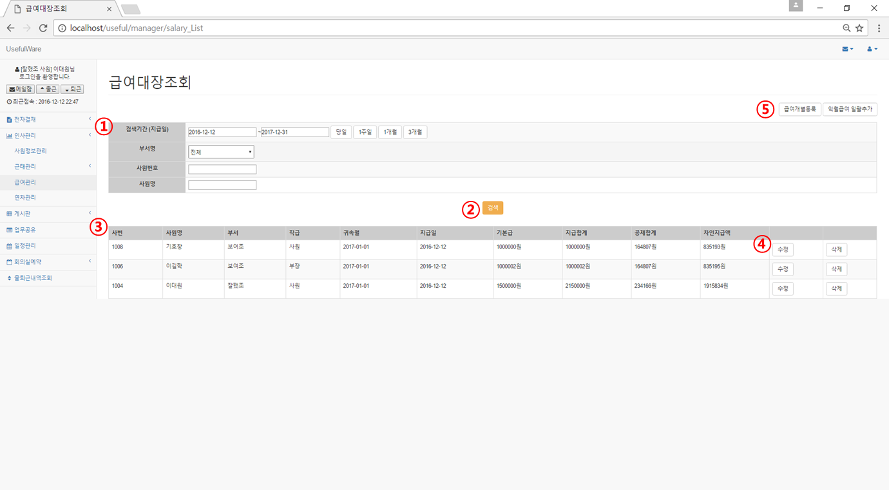

급여대장조회

1. 검색 – 검색기간(지급일기준), 부서명, 사원번호, 사원명 입력
2. 검색버튼 - 검색조건에 맞는 사원 조회
3. 리스트 – 검색된 사원리스트 출력
4. 수정, 삭제버튼 – 급여내역수정, 삭제
5. 급여개별등록, 일괄급여추가버튼 – 급여개별로 원하는 조건으로 신규등록, 전월 급여기준으로 일괄 익월급여추가

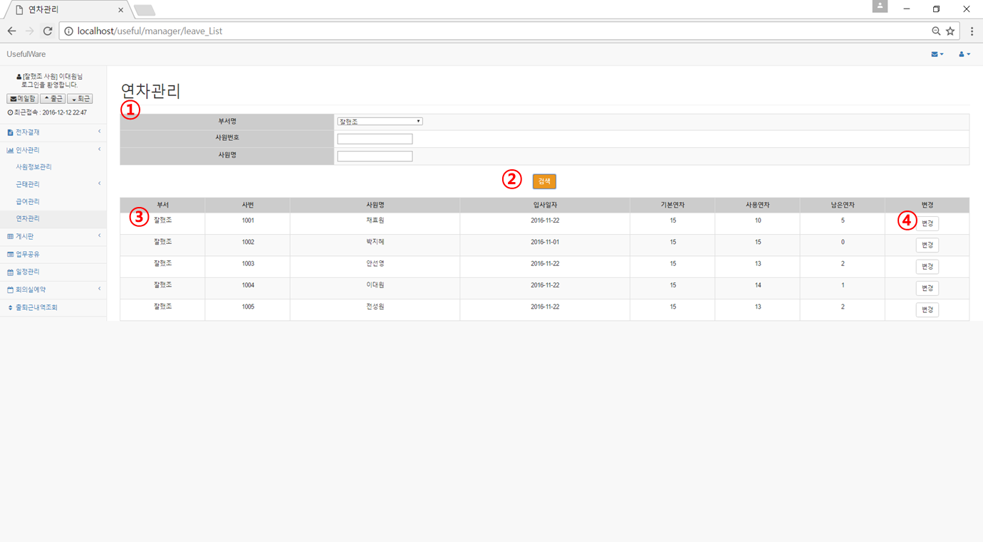

연차관리

1. 검색 – 부서명, 사원번호, 사원명입력
2. 검색버튼 - 검색조건에 맞는 사원조회
3. 리스트 - 검색조건에 맞는 리스트출력
4. 변경 – 사원연차일수 변경버튼